**南京顺欣制药0.8MW光伏发电项目**

**监理日报**

**2022年10月02日 星期日 多云 26~37℃**

**一、工程概况**

项目参建单位

业主单位：江苏农垦清洁能源有限公司

总包单位：江苏万安电力科技有限公司

监理单位：常州正衡电力工程监理有限公司

**二、现场施工情况**

今天现场没有施工，要求总包单位尽快组织施工人员返场施工及整改，现场正常发电。

**三、现场安全、质量情况**

1. 主要施工内容：现场今天没有施工。
2. 安全基本可控，施工质量基本可控。

**四、实际进度与计划进度对比分析**；

|  |  |  |  |  |  |  |
| --- | --- | --- | --- | --- | --- | --- |
| 厂房名称  （容量） | | | 7#生活服务楼  （141.7kW） | 9#厂房（555.9kW） | 12#厂房  （130.8kW） |  |
| 已用天数（d） | | | 18 | 38 | 19 |  |
| 已完成量(%) | 配重块就位 | | 100% | 100% | 100% |  |
| 支架安装 | | 100% | 100% | 100% |  |
| 组件安装 | | 100% | 100% | 100% |  |
| 桥架安装 | | 50% | 100% | 90% |  |
| 电缆  敷设 | 直流 | 100% | 100% | 100% |  |
| 交流 | 88.8% | 90% | 80% |  |
| 防雷接地安装 | | 100% | 90% | 90% |  |
| 逆变器安装 | | 100% | 100% | 100& |  |
| 接线调试 | |  |  |  | / |

**工程形象照片**

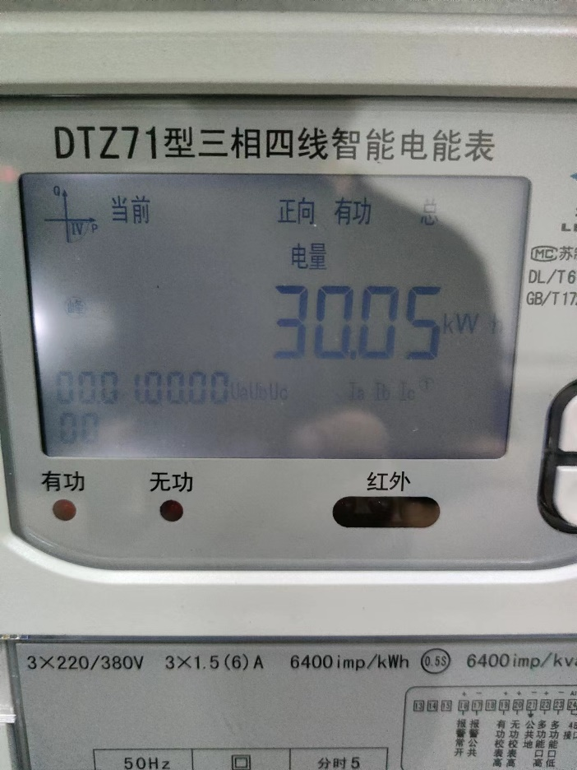 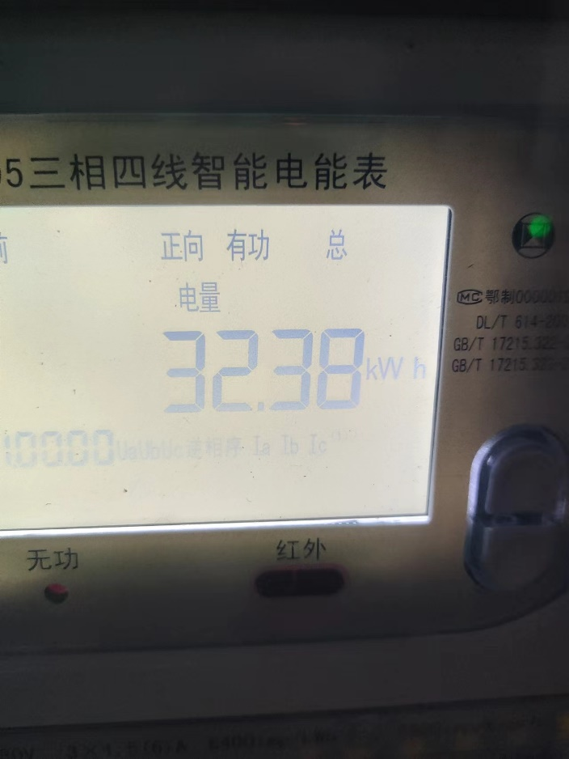

**1#并网柜 2#并网柜**